**46．css选择器？可以继承的属性？优先级算法？css3新增伪类？**

|  |  |
| --- | --- |
| Css选择器 | |
| 基本选择器 | 1. 通配符选择器（*） 2. 标签名选择器（div，h1，p等） 3. Id选择器（#id） 4. Class（类）选择器（.className） |
| 组合选择器 | 1. 子代选择器（ul>li） 2. 后代选择器（li a） 3. 兄弟选择器（div+p） 4. 交集选择器（选择器1选择器2） 5. 并集选择器（选择器1，选择器2） |
| 属性选择器 | Css3新增：   1. E[att^=’val’] 选择具有att属性且属性值为以val开头的字符串的E元素 2. E[att$=’val’] 选择具有att属性且属性值为以val开头的字符串的E元素 3. E[att*=’val’] 选择具有att属性且属性值为包含val的字符串的E元素 |
| 伪类选择器 | 列举几个常用的：   1. E:hover 鼠标悬停时样式 2. E:first-child 匹配父元素的第一个子元素E 3. E:last-child 匹配父元素的最后一个子元素E 4. E:nth-child(n) 匹配父元素的第n个子元素E 5. E:nth-last-child(n) 匹配父元素的倒数第n个子元素E 6. E:target 匹配相关URl指向的E元素（一般结合锚点使用，处于当前锚点的元素会被使用） 7. E:first-of-type 匹配同类型中的第一个同级兄弟元素E 8. E:last-of-type 匹配同类型中的最后一个同级兄弟元素E 9. E:last-of-type 匹配同类型中的第一个同级兄弟元素E 10. E:nth-of-type(n) 匹配同类型中的第n个同级兄弟元素E 11. E:nth-last-of-type(n) 匹配同类型中的倒数第n个同级兄弟元素E 12. E:checked 匹配用户界面上处于选中状态的元素E 13. E:enabled 匹配用户界面上处于可用状态的元素E 14. E:disabled 匹配用户界面上处于禁用状态的元素E |
| 伪对象（元素）选择器 | 1. E:first-letter{}或E::first-letter{} 设置对象内的第一个字符的样式 2. E:first-line{}或E::first-line{} 设置对象内的第一行样式 3. E::selection{} 设置对象被选择时的样式 4. E:before{}或E::before{} 设置在被选元素的内容前面插入内容 5. E:after{}或E::after{} 设置在被选元素的后面插入内容 |

**Css中可继承的属性：**

所有元素可以继承的属性：（1）元素可见性visibility； （2）光标属性cursor

内联元素可继承的属性：（1）字体系列属性； （2）除text-indent、text-align、text-decoration、text-shadow之外的文本系列属性

块级元素可以继承的属性：text-indent、text-align

**无继承性的属性：**

（1）display； （2）文本属性：vertical-align垂直文本对齐、text-decoration、text-shadow文本阴影、white-space空白符的处理、unicode-bidi设置文本方向； （3）盒子模型属性：width、height、margin、padding、border； （4）背景属性：background； （5）定位属性：float、clear、position、top、left、right、bottom、z-index、min-width/height、max-width/height； （6）生成内容属性：content、counter-reset、counter-increment； （7）轮廓样式属性：outline-style/width/color、outline； （8）页面样式属性：size、page-break-before、page-break-after； （9）声音样式属性：pause-before、pause-after、play-during、cue-before、cue-after、cue

**优先级：**

！important>行内style>ID选择器>类选择器>标签选择器>通配符>继承

*优先级算法：（0,0,0,0）→（！important个数，对应ID选择器个数，对应类选择器个数，对应标签选择器个数）*

**49．说出display的值及position的值。**

（1）

基本值：**inline、block、inline-block**

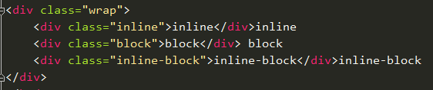

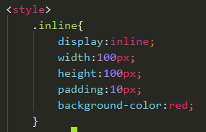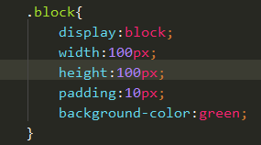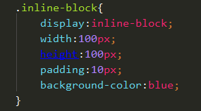

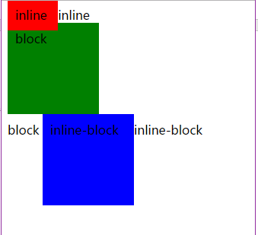

**none：**隐藏元素并脱离文档流

**list-item：**独占一行；可设置宽高；不设置宽度时，宽度撑满一行

**run-in：**块/行内元素的混合，可使某些块级元素成为下一个元素的行内部分。（只有safari和IE8+支持）

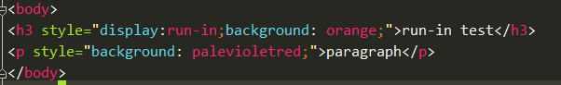



表格类：

**table：**独占一行；可设置宽高；不设置宽度时，宽度由内容撑开。（默认具有表格特征，可设置table-layout、border-collapse/border-spacing等表格专有的属性）

**inline-table：**不独占一行；可设置宽高；不设置宽度时，宽度由内容撑开。

**table-cell：**非独占一行；可设置宽高；不设置宽度时，宽度由内容撑开。

**table-caption：**独占一行；可设置宽高；不设置宽度时，宽度由内容撑开。

（2）